فرض منزلي  الاسم الشخصي: .......................  الاسم العائلي: .......................... | 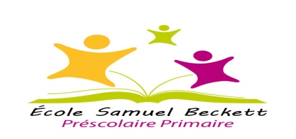 | السنة الدراسية: 2019 ـ 2020  المستوى: الخامس ابتدئي  المادة: التربية التشكلية  الأستاذ: مراد الشيوة

ـ أتمم زخرفة الزربية التالية موظفا مبدأ ما تعلمته داخل الفصل باستعمال الصباغة المائية.(10ن)

